Hei kaikki ystävät!

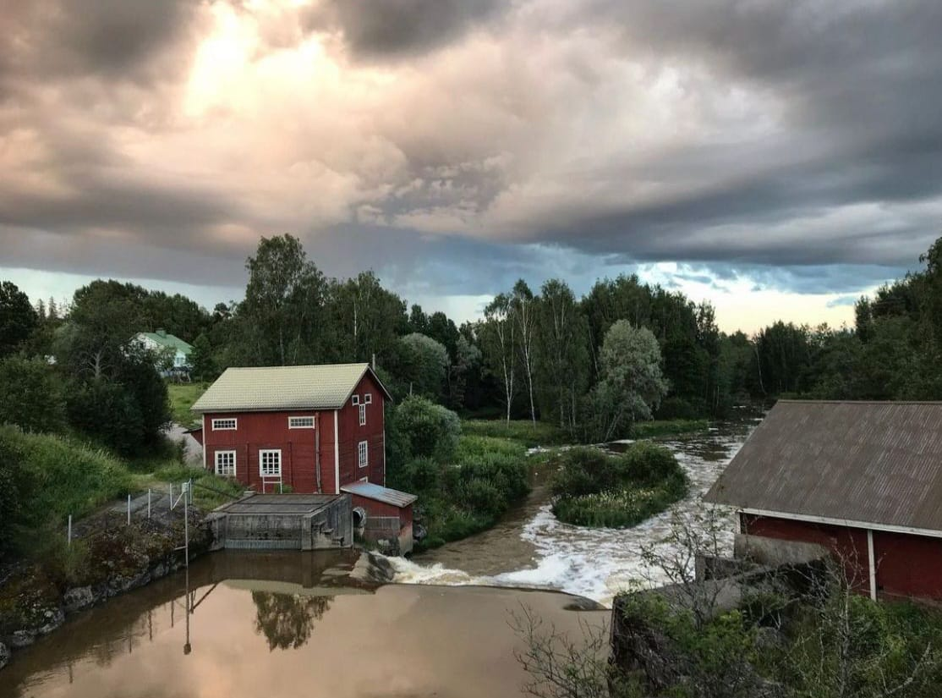
Lämpimät terveiset täältä Pohjois-Thaimaasta, jossa syksy on jälleen pyörähtänyt käyntiin töiden ja koulunkäynnin merkeissä. Monien arkisten aherrusten aloittaminen on tuntunut tänä syksynä erityisen hyvältä poikkeuksellisen kiireisen kesän jälkeen. Näin jälkikäteen ajatellen, viimeiset kaksi kuukautta ovatkin olleet täynnä monenlaisia upeita ja antoisia tapahtumia, mutta myös hektisiä ja stressaavia hetkiä.

Kesäkuun lopulla viimeinen tärkeä työtehtävämme ennen vuosiloman alkamista oli uusia koko perheemme Thaimaan viisumit sekä vanhempien työluvat. Jotta maassa asuminen ja työskentely on mahdollista, nämä vaadittavat dokumentit on uusittava joka vuosi tarkkaan määritellyn ajan sisällä. Ja vaikka uusimisprosessin eri vaiheet ovat tulleet meille vuosien saatossa tutuiksi, ei itse prosessin sujuvuus valitettavasti ole ajan mittaan helpottunut, päinvastoin. Jälleen kerran saimme todeta, että erityisesti täällä Pohjois-Thaimaassa uskonnollisen työn viisumien uusiminen on poikkeuksellisen hankala ja työläs prosessi: Viisumivaatimukset, jotka muuttuvat jonkin verran vuodesta toiseen, aiheuttivat meille jälleen ylimääräistä stressiä ja juoksemista. Viisumihakemuksistamme puuttui yllättäen dokumentteja, joita jouduttiin tiukan aikataulun vuoksi hakemaan lopulta Bangkokista asti. Suureksi helpotukseksemme, kiitos monien ihmisten yhteistyön ja sinnikkyyden, onnistuimme kuitenkin lopulta uusimaan sekä viisumimme Chiang Raissa että työlupamme Bangkokissa päivää ennen kesälomalle lähtöä.

Myös heinäkuussa Suomessa vietetty vuosiloma oli perheellemme tänä kesänä tavallista kiireisempi. Sen lisäksi, että kalenterimme täyttyivät monien sellaisten asioiden hoitamisesta, joita ei voi tehdä Thaimaasta käsin, saimme myös valmistella ja juhlia rakkaan esikoisemme Matiaksen (15) ripillepääsyä. Onnistuneen ja antoisan rippileirin jälkeen saimmekin viettää ikimuistoista ja hienoa konfirmaatiojuhlaa yhdessä monien sukulaisten ja ystävien kanssa.

Sadekauden kourissa

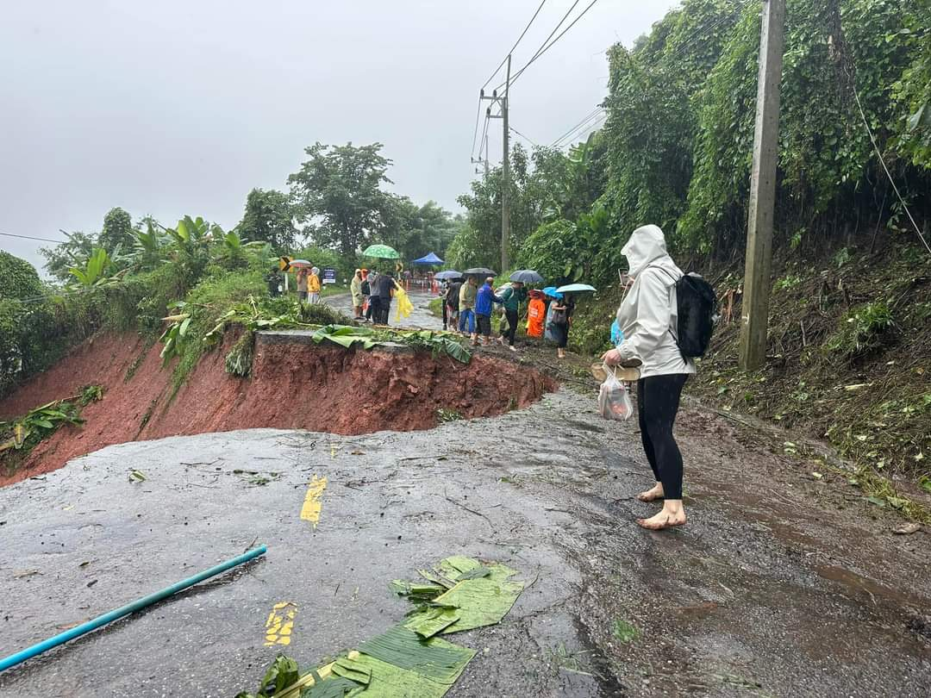
Tällä hetkellä käynnissä oleva sadekausi koettelee Thaimaata tänä vuonna vaihtelevasti eri puolilla maata. Samaan aikaan kun täällä pohjoisessa on kärsitty erittäin kovista sateista, tulvista ja maanvyörymistä, niin Keski-Thaimaassa sadetta on tullut normaalia huomattavasti vähemmän. Tämän vuoksi pelätäänkin, että seuraava kuivakausi tulee olemaan joissakin osissa maata todella vaikea. Yhtenä selityksenä näille sadekauden suurille vaihteluille pidetään El Niño -ilmiötä, joka vähentää yleisesti sateiden määrää Kaakkois-Aasiassa.

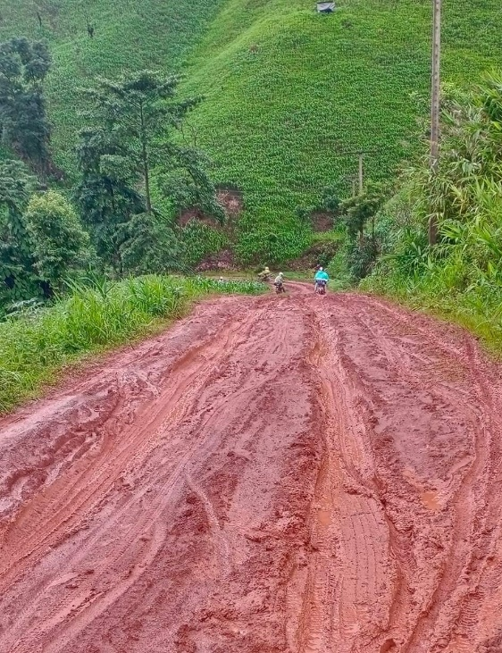
Pohjois-Thaimaassa sateiden vähyys ei kuitenkaan ole ollut ongelma – päinvastoin. Sadetta on saatu heinä-elokuussa enemmän kuin tarpeeksi. Erityisesti vuoristoisessa Naanin provinssissa rankkasateet ovat saaneet joet ja tiet tulvimaan sekä aiheuttaneet lukuisia maanvyörymiä ja teiden sortumisia. Onneksi pahimmilta henkilövahingoilta on silti säästytty, vaikka ihmisten liikkuminen ja elämä onkin hankaloitunut monella tapaa.

Sadekauden vitsaukset ovat näkyneet myös Thaimaan evankelisluterilaisen kirkon työntekijöiden työmäärässä. Jumalanpalvelusten toimittaminen, kotikäynnit, sairaiden kuljetus lähimpään sairaalaan sekä hautajaisten järjestäminen ovat olleet heinä-elokuun aikana erityisen haastavia ja työläitä. Sateen liukastamat, liejuiset ja kapeat vuoristotiet sekä maanvyörymien aiheuttamat teiden sortumiset ovatkin olleet toisinaan mahdottomia esteitä jopa taitaville moottoripyöräilijöille.

Silti lua-kansan parissa työtään tekevät kirkon työntekijät haluavat parhaansa mukaan auttaa kaukaisimpienkin kylien asukkaita. Kun useimmat kyläläiset eivät voi tai uskalla poistua kotikylistään moneen viikkoon sadekauden aikana, lua-evankelistat eivät halua vetäytyä vastuusta. He ovat sitoutuneet auttamaan kaikkia apua tarvitsevia – huolimatta siitä, että työ vaatii heiltä paljon voimia, sitoutumista, luovuutta ja periksiantamattomuutta. Ei siis ihme, että koko lua-yhteisössä arvostetaan suuresti lua-evankelistojen palvelevaa asennetta ja aitoa halua auttaa kaikkia lähimmäisiään.

Syksyn suunnitelmista

Sadekaudesta johtuvien monien haasteiden vuoksi jatkamme vielä suosiolla jonkin aikaa luan kielityön tekemistä etäyhteyksin Chiang Raista käsin. Myöhemmin syksyllä, kun sadekausi vaihtuu viileäksi kaudeksi ja vuoristotiet kuivuvat, pääsemme jälleen helpommin matkustamaan Naanin provinssiin lua-kansan asuinalueelle.

Kielityön lisäksi syksyn kalenterimme ovat kuitenkin täyttyneet etukäteen myös monista muista työtehtävistä ja -matkoista Thaimaan sisällä. Erityisen kiireisiä seuraavat kuukaudet tulevat olemaan Tomaksen osalta, kun hänen pitää jakaa työaikansa loppuvuoden aikana kolmen eri työroolin välillä: raamatunkääntäjänä, Lähetysseuran globaalina kieli- ja raamatunkäännöstyönasiantuntijana sekä määräaikaisena Papua-Uuden-Guinean työn projektipäällikkönä. Näyttääkin siltä, että syksyn aikataulujen suunnittelu tulee olemaan Tomaksen osalta melkoista palapeliä – onneksi luan kielityö voi kuitenkin jatkua vakaasti kolmen taitavan naisen, Pängin, Nängin ja Riikka-Marian voimin.
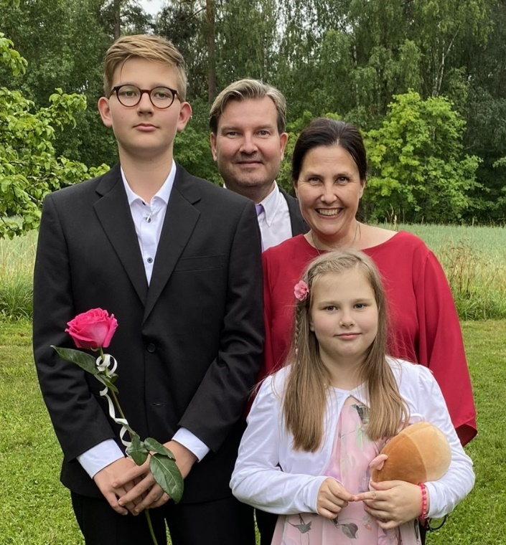
Hyvää ja iloista syksyä!
Riikka-Maria, Tomas,
Matias ja Ella

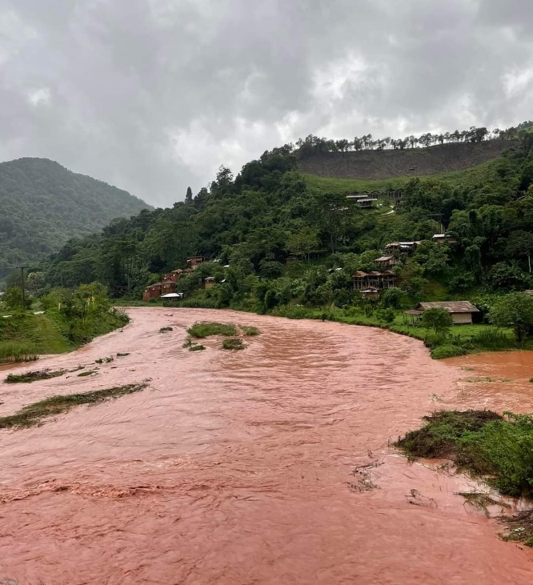
Rukousaiheet

- Thaimaan viisumeiden ja työlupien onnistunut uusiminen kesäkuun lopulla.
- Hyvä ja antoisa vuosiloma sekä Matiaksen rippijuhlat Suomessa
- Varjelusta lua-kansalle ja kirkon työntekijöille sadekauden haasteissa
- Työajan jakaantuminen luan kielityön ja muiden työtehtävien välillä.
- Varjelusta koko perheelle syksyn arkeen ja matkoihin.

Riikka-Maria ja Tomas Kolkka

Riikka-Maria ja Tomas ovat tehneet kieli-, musiikki- ja seurakuntatyötä lua-kielivähemmistön keskuudessa Pohjois-Thaimaan vuoristokylissä vuodesta 2012 alkaen. Tätä ennen (vuosina 2003–2011) he työskentelivät kieli- ja raamatunkäännöstyössä Papua-Uudessa-Guineassa.

Heidän työtänsä tukevat Opettajien Lähetysliiton lisäksi seuraavat seurakunnat: Espoon ruotsalainen, Helsingin Johannes, Inkoo, Lahden Joutjärvi ja Keski-Lahti, Naantali, Nilakka, Sonkajärvi, Tampereen Tuomiokirkko- sekä Turun Henrikinseurakunta. Lisäksi useat muut seurakunnat tukevat kieli- ja raamatunkäännöstyöhanketta, jossa Kolkat ovat mukana.

Riikka-Maria och Tomas Kolkka

tomas.kolkka@felm.org
riikka-maria.kolkka@felm.org

Voit tukea työtämme myös taloudellisesti lahjoittamalla haluamasi summa MobilePaylla numeroon 58735 tai tilisiirrolla FI38 8000 1400 1611 30. Muista kirjoittaa viestikenttään Riikka-Maria ja Tomas Kolkka, myös MobilePayssa.

